**PRÁCTICAS DEL LENGUAJE 6º A, B Y C MARTES 21/4**

**MITOS Y RECUERDOS**

**HOY COMENZAREMOS A LEER LA SEGUNDA PARTE DE NUESTRA OBRA QUE ESTÁ BASADA EN “LA ODISEA”, DONDE SE NARRAN LAS AVENTURAS DEL GRIEGO ULISES (TAMBIÉN LLAMADO ODISEO) HASTA LLEGAR A SU PATRIA ÍTACA. ULISES PELEÓ DURANTE 10 AÑOS EN LA GUERRA DE TROYA (FUE EL DE LA IDEA DEL CABALLO DE MADERA) Y DESPUÉS TARDÓ 10 AÑOS EN VOLVER A SU HOGAR. EN ÍTACA LO ESPERABAN SU ESPOSA PENÉLOPE Y SU HIJO, TELÉMACO.**

**VAMOS A VER UN RESUMEN DE ESTA IMPORTANTE OBRA DE LA LITERATURA QUE SE SUPONE SU AUTOR FUE EL POETA HOMERO.**

[**https://www.youtube.com/watch?v=Sk7TxUeZt7M&t=310s**](https://www.youtube.com/watch?v=Sk7TxUeZt7M&t=310s)

**UNA VEZ QUE HAYAS VISTO EL RESUMEN COMPLETO. LEÉ LOS SIGUIENTES CAPÍTULOS DE “MITOS Y RECUERDOS”: “LA VUELTA” (DESDE LA PÁGINA 53 HASTA LA 55) Y “LOS LOTÓFAGOS” (DESDE LA PÁGINA 57 HASTA LA 60).**

**DE SER NECESARIO, LEÉ DOS VECES CADA CAPÍTULO.**

**MAÑANA LES HARÉ PREGUNTAS EN EL ZOOM SOBRE LO LEÍDO.**

**ACTIVIDAD 17 -Matemática**

**Martes 21 de abril**

Hola a todos, espero que estén bien… les dejo un videíto explicativo, para seguir repasando un poco sobre Múltiplos y divisores…

Recuerden que las tareas que envío esta semana son cortitas y concisas ya que es un tema nuevo y tienen que hacer el trabajito práctico.

Como siempre les digo, ante cualquier duda me escriben. Besos, Cande

* Observa el siguiente video hasta 1min 20 segundos las veces que sean necesarias

<https://www.youtube.com/watch?v=YW_04Esg4QQ>

Para recordar… (Podes copiarlo en la carpeta)

**PARA RECORDAR LO QUE ES UNA DIVISIÓN EXACTA…**

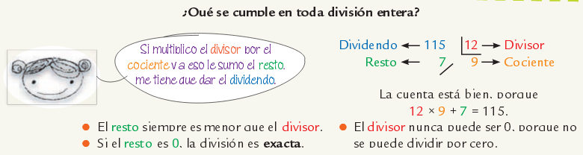

**¿Cómo se sabe si un número es múltiplo de otro?**

Ahora vamos a verlo a la inversa. Tenemos un número y nos preguntan si es múltiplo de otro.

Para ello tenemos que dividir esos dos números. Si la división es exacta sí será múltiplo.

Por ejemplo, ¿8 es múltiplo de 3?

Si dividimos 8 entre 3, el resultado no es exacto:

8:3 = 2.66

Por lo tanto **el 8 no es múltiplo de 3.**

¿Y el 4, es múltiplo de 8?

8:4=2

La **división si es exacta**, entonces 8 sí es múltiplo de 4.

De hecho, si multiplicamos el 4 por 2, como hemos visto antes, vemos que el 8 es efectivamente un múltiplo de 4…

4x2=8

1. Responde las siguientes preguntas explicando cómo te diste cuenta, con una cuenta o con tus palabras.
2. ¿10 es múltiplo de 2?
3. ¿10 es múltiplo de 4?
4. ¿10 es múltiplo de 5?